МКОУ « Андийская СОШ №2» Ботлихского района РД

  - Социально - значимый проект

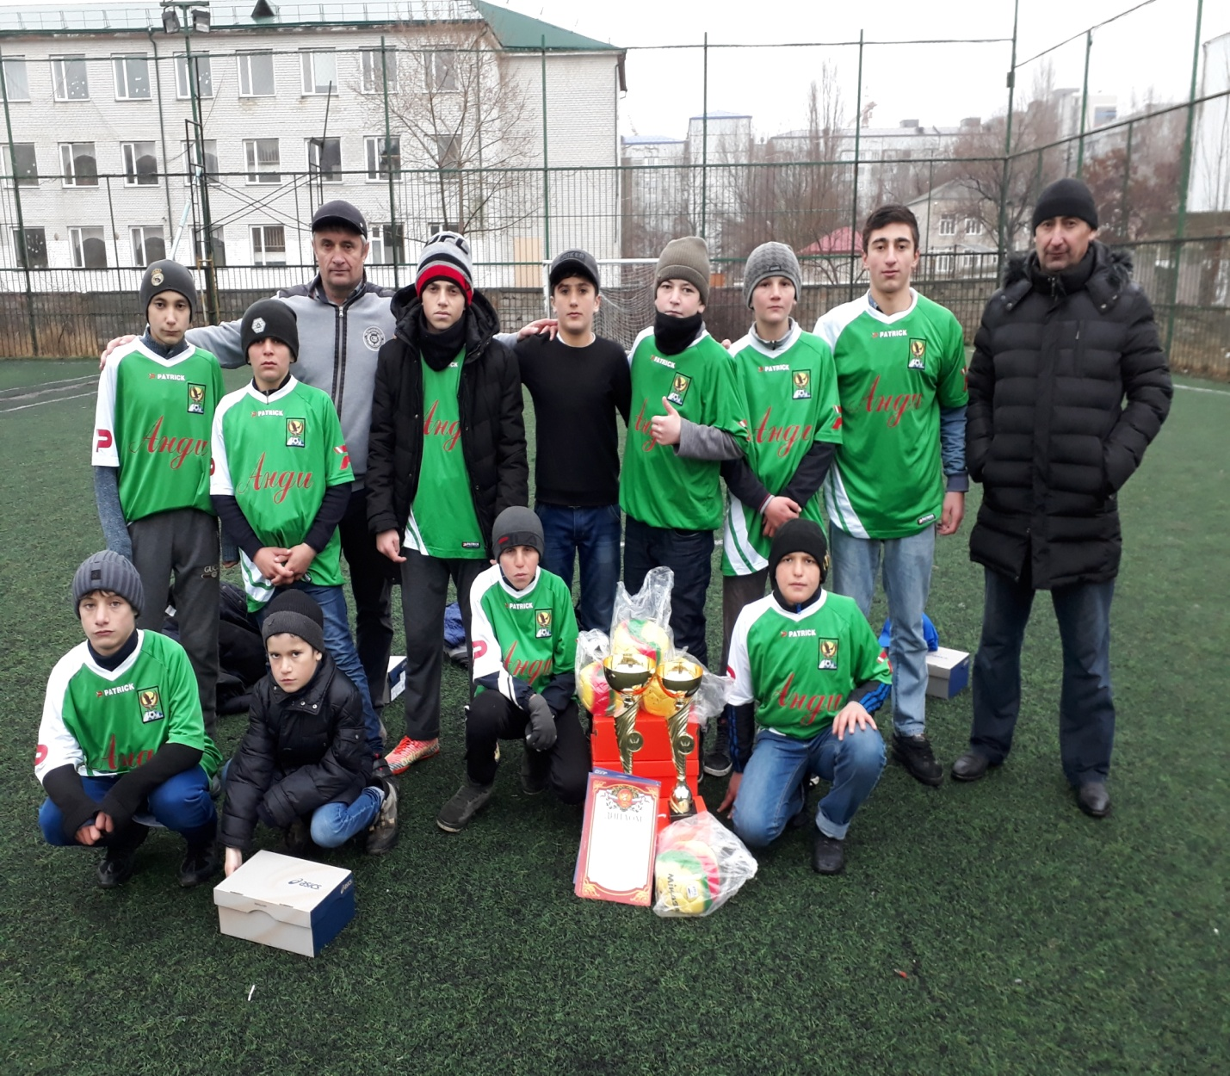
Выполнили учащиеся 8-11 классов под руководством учителя физической культуры
Гаджиева Арсена Будаевича.
Анди- 2018

Введение
Современная ситуация в стране требует от граждан проявления активной жизненной позиции, умение жить достойно. Молодежь – это будущие матери и отцы, которые продолжат род человеческий. Достойное исполнение во взрослой жизни ролей гражданина, профессионала, семьянина является гарантией социального и экономического благополучия нашего общества. Поэтому главная задача – вырастить здоровое, крепкое поколение.
Данный проект направлен на пропаганду физической культуры и спорта с учетом возрастных особенностей учащихся, обеспечивает раскрытие социальной значимости физического воспитания, его роли в оздоровлении, борьбе с негативными явлениями – курением, употреблением наркотиков и алкоголя.
Проект состоит из 6 направлений:
1. Направление деятельности «Мое отношение к спорту» (анкетирование обучающихся в начале проекта).
2. Направление деятельности «В здоровом теле – здоровый дух !».
3. Направление деятельности «Я выбираю спорт как альтернативу пагубным привычкам».
4. Направление деятельности «Мы выбираем спорт».
5. Направление деятельности «Спорт – залог здоровья».
6.Направление деятельности «Мое отношение к спорту» (итоговое анкетирование).

Цель проекта: формирование у детей представлений о том, что здоровье – главная ценность человеческой жизни, формирование у школьников основ здорового образа жизни.
Задачи проекта: расширить и закрепить знания ребят о спорте, его видах, о здоровом образе жизни, расширить представления о том, что полезно и вредно для здоровья, расширить знания об отдыхе и спорте, воспитать любовь к физкультуре и спорту у детей, внушить необходимость занятий спортом для дальнейшей жизни, воспитать созидательное отношение к своему здоровью - создавать условия, способствующие сохранению и укреплению здоровья школьников.
Принципы организации рабаты по развитию физической культуры и спорта:
• Непрерывность и преемственность физического воспитания различных возрастных групп учащихся в урочной и внеурочной деятельности.
• Учёт личных интересов и индивидуальных способностей всех учащихся при реализации данного проекта.
• Признание ответственности за здоровье и физическое состояние школьников.
Физкультурно-оздоровительная и спортивная работа:
- участие учащихся в спортивных соревнованиях различного уровня;
- организация внеклассных мероприятий по профилактике табакокурения, алкоголизма, наркомании.

Этапы реализации проекта:
- Направление деятельности «Мое отношение к спорту»
Контингент участников – обучающиеся 8-11 классов
Формы и методы работы: анкетирование обучающихся по классам «Мое отношение к спорту» (анкетирование обучающихся в начале проекта: отношение к спорту, нужен ли спорт, занимаешься ли ты спортом и т.д.)
Форма организации:
- индивидуальная работа.
- Направление деятельности «В здоровом теле – здоровый дух!»
Контингент участников – обучающиеся 8-11 классов
Формы и методы работы: показательные выступления лучших спортсменов школы (гимнастика, легкая атлетика, борьба и т.д.).
Форма организации:
- индивидуальная.
- массовая работа.
3. Направление деятельности «Я выбираю спорт как альтернативу пагубным привычкам»
Контингент участников – обучающиеся 8-11 классов
Формы и методы работы: выступление агитбригады «Я выбираю спорт как альтернативу пагубным привычкам»
Форма организации:
- групповая работа.
- массовая работа.
4. Направление деятельности «Мы выбираем спорт»
Контингент участников – обучающиеся 8-11 классов
Формы и методы работы: спортивные соревнования между сборными командами 8-9 классов, 10-11классов (легкоатлетические соревнования, эстафеты, шашки, теннис, вольная борьба )
Форма организации:
- групповая работа.
- массовая работа.
5. Направление деятельности «Спорт – залог здоровья»
Контингент участников – обучающиеся 8-11 классов
Формы и методы работы: конкурс рисунков по теме
«Спорт – залог здоровья».
Форма организации:
- индивидуальная работа.
Ожидаемый результат: повышение интереса учащихся к физическим упражнениям и спорту; повышение интереса к здоровому образу жизни; Снижение заболеваемости школьников.
Ожидаемые результаты станут реальностью, если все участники проекта будут одинаково относиться к проблеме «человек – образ жизни – образование - здоровье». Когда в данной группе произойдет осознание важности собственных усилий для сохранения здоровья, продвижение в этом направлении можно будет признать успешным.
Сроки реализации: 3 месяца , октябрь-декабрь 2018г.

Подготовительный этап:
До начала реализации проекта были проведены следующие мероприятия: поисковая работа по набору иллюстраций о спорте; подбор художественной литературы; беседы с учащимися о спорте; подготовка презентации ; подготовка наглядного материала; подбор спортивных игр; подборка музыки о спорте.

Организационный этап:
Беседа «Мое отношение к спорту», «Спорт – это здоровье». Обогащение словаря спортивными терминами. Физическое развитие: проведение развлечения «В здоровом теле – здоровый дух», проведение спортивных состязаний, проведение подвижных игр на прогулке, проведение утренней гимнастики. Художественное творчество рисование «Спорт – залог здоровья». Участие в спортивном мероприятии «В здоровом теле - здоровый дух».

Заключительный этап:

Выставка рисунков «Спорт – залог здоровья». Спортивный праздник «В здоровом теле - здоровый дух». Беседы с учащимися «Что нового мы узнали?», «Для чего нужен спорт?». Благодарности учащимся, выставки рисунков и участие в спортивном празднике.

Тематические беседы: «Мое отношение к спорту», «Спорт – это здоровье»; Разработка сценариев занятий; мультимедийная презентация.

Вывод : вследствии реализации проекта у школьников выработалась устойчивая мотивация к систематическим занятиям физической культурой и спортом. Они ориентированы на здоровый образ жизни, имеют прочные знания о средствах укрепления здоровья, о потребностях и возможностях организма. Повысилась активная позиция школьников в потребности в движении на свежем воздухе, обеспечивающей здоровую жизнедеятельность.

